学 生 实 验 报 告

|  |  |  |  |  |  |
| --- | --- | --- | --- | --- | --- |
| 实验名称 | 实验二 SOClib环境搭建 | | | | |
| 班级 |  | 姓名 |  | 学号 |  |
| 实验时间 |  | 实验地点 |  | 指导教师 |  |

1. **实验目的**

**(1) 搭建SOClib环境。**

**(2) 掌握SoClib开发框架。**

1. **实验内容**
   1. **实验平台的安装与测试。（80分）**

**请写出具体安装步骤和相关命令**

1. 对压缩包libtool-1.5解压缩，然后安装libtool

cd /tmp

wget http://cs.e.ecust.edu.cn/download/1f5e10322adf1b1e2413e5a8409da95a -O libtool-1.5.tar.gz # 下载 libtool 压缩包

tar xvaf libtool-1.5.tar.gz

cd libtool-1.5

./configure

make

make check # 这一行是跑测试的，可以不要

sudo make install

1. 对压缩包projet_soc解压缩，得到文件夹projet_soc

cd ~

wget http://cs.e.ecust.edu.cn/download/6aa70dd5ddc471e367a098bb4eeef652 -O project_soc.gz

tar xvaf project_soc.gz

rm project_soc.gz

1. 设置环境变量SOCLIB_DIR="projet_soc文件夹所在的路径"

echo "export SOCLIB_DIR=~/projet_soc" >> ~/.bashrc

source ~/.bashrc

1. 在用户目录下创建一个工程目录，如：/soclib_exp

mkdir ~/soclib_exp

1. 将文件夹projet/TP/TP0/HW复制到所创建的工程目录（注：该文件夹中包含了如图2所示的基于SoCLib构建的单核SoC ESL高层次抽象模型，即硬件部分）

cd ~

cp -r projet_soc/TP/TP0/HW/ soclib_exp

1. 将文件夹projet/TP/TP0/SW/hello_world复制到所创建的工程目录（注：该文件夹中包含了在单核SoC上需要运行的helloworld测试程序，即软件部分）

cp -r projet_soc/TP/TP0/SW/hello_world soclib_exp

1. 打开Shell控制台，进入projet/TP文件夹，输入source install_env.sh设置系统环境变量

sed -i 's|/softslin/projet_soc|$SOCLIB_DIR|g' ~/projet_soc/TP/install_env.sh # 默认给的 install_env.sh 有问题，需要替换路径。

source ~/projet_soc/TP/install_env.sh

1. 进入soclib_exp/hello_world文件夹，输入source install.sh configurations/mips运行脚本，然后输入make对软件部分进行编译

cd ~/soclib_exp/hello_world

source install.sh configurations/mips

make

1. 进入/soclib_exp/HW文件夹，输入make对硬件部分进行编译

cd ~/soclib_exp/HW

make

1. 在HW文件夹下，输入ln -s ../hello_world/APP.x

ln -s ../hello_world/APP.x

1. 启动simulation.x

./simulation.x

**实验结果：**

**（上面实验的结果由导师确认）**

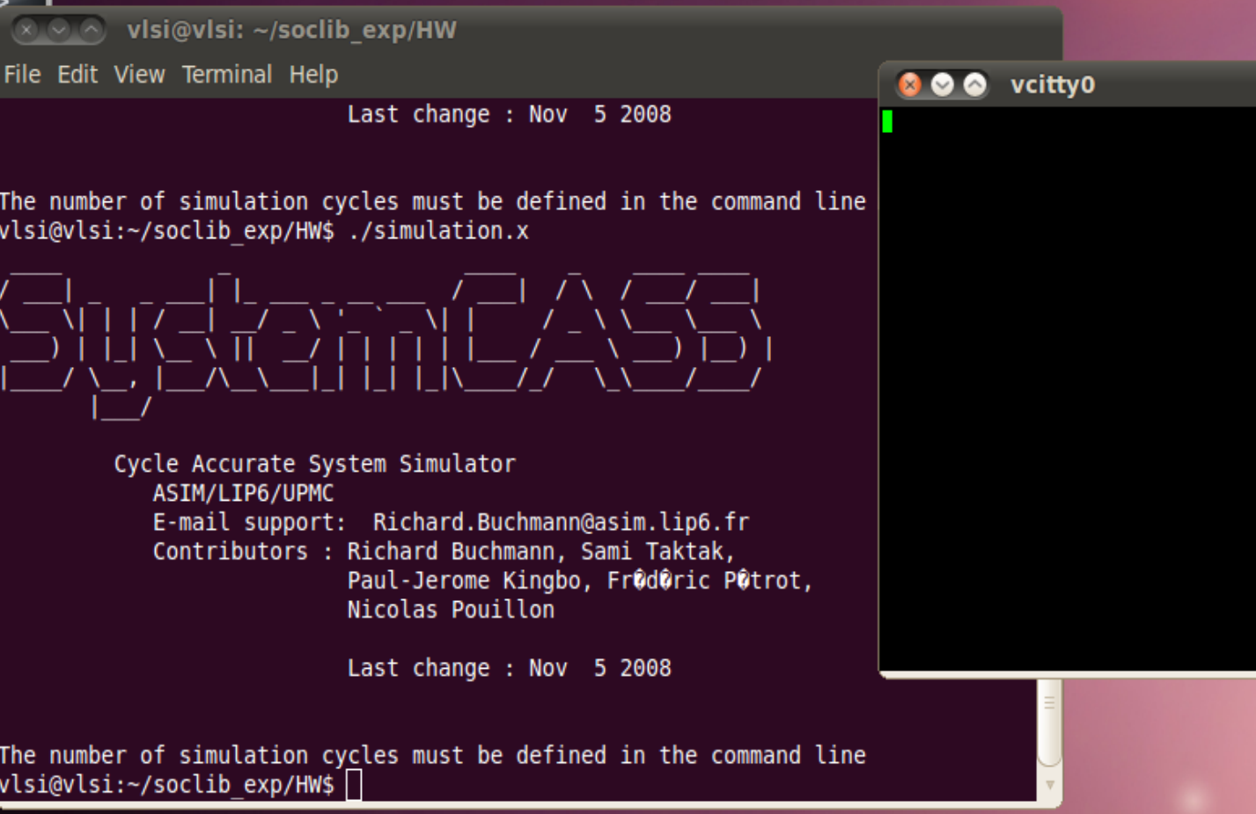

* 1. **每次重新启动一次Shell控制台，均要重新运行一下步骤7中的脚本“install_env.sh”。请设计让 install_env.sh在shell控制台自动启动。（10分）**

**程序清单：**

echo 'source ~/projet_soc/TP/install_env.sh' >> ~/.bashrc

source ~/.bashrc

* 1. **解释每个目录的用处 （这里必须手写，10分）**



**4、实验二评分及评语**

|  |  |  |  |
| --- | --- | --- | --- |
| 第(1)题  (80分) | 第(2)题  (10分) | 第(3)题  (10分) | 总成绩  (100分) |
|  |  |  |  |